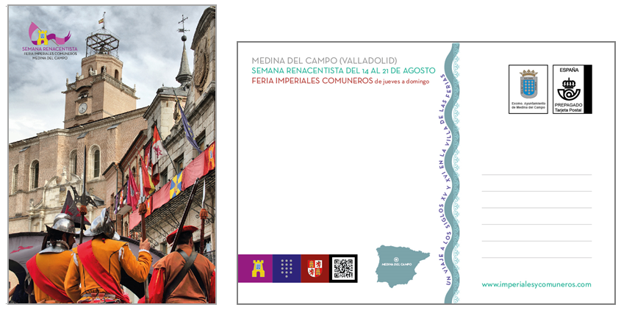
PRESENTACIÓN EN MEDINA DEL CAMPO DE LA TARJETA POSTAL PREPAGADA DEDICADA A LA SEMANA RENACENTISTA

- La tarjeta muestra una imagen emblemática de la Feria Imperiales y Comuneros y busca la promoción turística

Medina del Campo, 1 de agosto de 2016.- En el día de hoy se ha presentado en el Salón de Plenos del Ayuntamiento de Medina del Campo una postal, emitida por Correos, por acuerdo con el Ayuntamiento de medinense, dedicada a la Semana Renacentista.

El acto de presentación ha contado con la presencia de Raquel Alonso Arévalo, Concejal de Presidencia, Coordinación de Servicios y Desarrollo Económico de Medina; Marta Martín de San Antonio, jefa de Sector de Oficinas de CORREOS y el presidente de la Asociación Filatélica y Numismática Medinense, acompañados por representantes de la institución municipal, vecinos y amantes del coleccionismo filatélico.

La edición de esta tarjeta postal de las que se han emitido 1.000 ejemplares, permitirá expandir la imagen de este evento mediante la red postal que alcanza todo el mundo.

La utilización de estas tarjetas prepagadas por los aficionados a la filatelia, por vecinos y turistas es una vía de difusión del patrimonio cultural. Para cursar a destino esta imagen no hace falta más que escribir el destinatario y depositarla en cualquier oficina o buzón de CORREOS, ya que lleva el franqueo incluido.

Las tarjetas prepagadas son un producto de CORREOS en el que se puede incluir cualquier imagen o evento que deseamos difundir. Su carácter de envío postal le permite tanto viajar a través del correo como ser un soporte de comunicación. Su carácter testimonial les convierte en objeto de colección y recopilatorio histórico.

Desde el Ayuntamiento de Medina del Campo se ha querido reflejar uno de los eventos más esperados del año, la Semana Renacentista, que alcanza su quinta edición y que recuerda la época de mayor esplendor de la villa, como son los siglos XV y XVI.

A sabiendas de que las tarjetas turísticas postales constituyen el lazo de unión entre el destino y sus potenciales visitantes, esta colaboración entre CORREOS y el Ayuntamiento de Medina del Campo asegura que la imagen de la villa viajará por toda la geografía española.

Para más información: Juan París. Tfno 649837030
Síguenos en: |  | 
Correos/Grupo SEPI
Correos pertenece al Grupo SEPI, un holding empresarial que abarca un total de 16 empresas públicas de forma directa y mayoritaria, con una plantilla final de aproximadamente 73.000 profesionales en 2014, la Corporación Radiotelevisión Española, sobre la que tiene competencias, y una fundación pública tutelada. Asimismo, SEPI tiene participaciones directas minoritarias en otras diez empresas, e indirectas sobre más de cien sociedades. Correos es la primera empresa del país por capilaridad y cobertura territorial, con cerca de 10.000 puntos de acceso a sus servicios. Distribuye cerca de 3.600 millones de envíos al año y llega diariamente a 28 millones de hogares, empresas e instituciones. Cuenta con un equipo humano de más de 50.000 profesionales que trabajan para ofrecer soluciones integrales y una amplia gama de productos de alta calidad adaptados a los diferentes segmentos de clientes, tanto de paquetería y marketing directo como de servicios postales basados en nuevas tecnologías y financieros.

